Spadebeitel 115mm
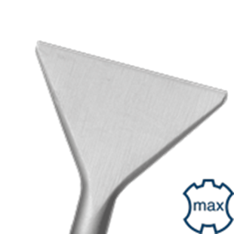
Spadebeitel 115mm

Art.nr. |  | Omschrijving | Breedte | Lengte
215.1018 |  | Spadebeitel | 115 | 350

